6月17日-数量

1 、 （单选题） 某单位发当月的工资，已知甲的工资为4500元，若甲取出工资的75%，乙取出工资的，则甲的工资余额是乙的工资余额一半，那么乙当月的工资是多少元？
A.1125
B.3375
C.4500
D.6000
正确答案：B
第一步，本题考查经济利润问题，属于基础公式类，用方程法解题。
第二步，设乙的工资为x，由甲余额是乙余额一半可知，4500×（1-75%）=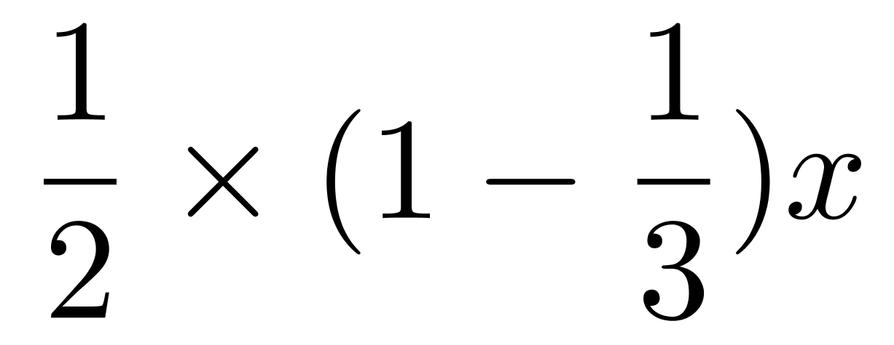，解得x＝3375（元）。
2 、 （单选题） 某单位计划在户外举办讲座，计划使用72米的隔离带围成长方形作为活动场所，其中一边不封闭（即成|__|形），缺口面向讲坛。能围成的场所面积最大是（ ）平方米。
A.324
B.648
C.972
D.1296
正确答案：B
第一步，本题考查几何问题，属于平面几何类。
第二步，设不封闭长方形的长和宽分别为x和y，则有x＋2y＝72，使面积S长方形＝xy最大，转求2xy＝x×（2y）的最大值。
第三步，两数和为定值，当两数相等时乘积最大。令x＝2y，解得：x＝36、y＝18，围成的场所面积最大是36×18＝648（平方米）。
尾数法：36×18尾数为8。
3 、 （单选题） AB两点间有一条直线跑道，甲从A点出发，乙从B点出发，两人同时开始匀速在两点之间往返跑步。第1次迎面相遇时离A点1000米，第三次迎面相遇时离B点200米，此时甲到达B点2次，乙到达A点1次，问AB两点间跑道的长度是多少米?
A.1400
B.1500
C.1600
D.1700
正确答案：C
解法一：第一步，本题考查行程问题，用比例法解题。
第二步，第一次迎面相遇两人共走1个全程，第三次迎面相遇两人共走5个全程，那么两次相遇甲走过的路程之比为1∶5。设全程为s米，甲到达B点2次，则甲第三次相遇时跑的距离为3S+200米，有1000∶（3s+200）=1∶5，解得s=1600。
解法二：第一步，本题考查行程问题，用代入排除法解题。
第二步，设AB两点间跑道长度是S米，甲到达B点2次，则甲跑的距离为3S+200米，乙到达A点1次，则乙跑的距离为2S-200米，由速度一定，路程比相同列方程：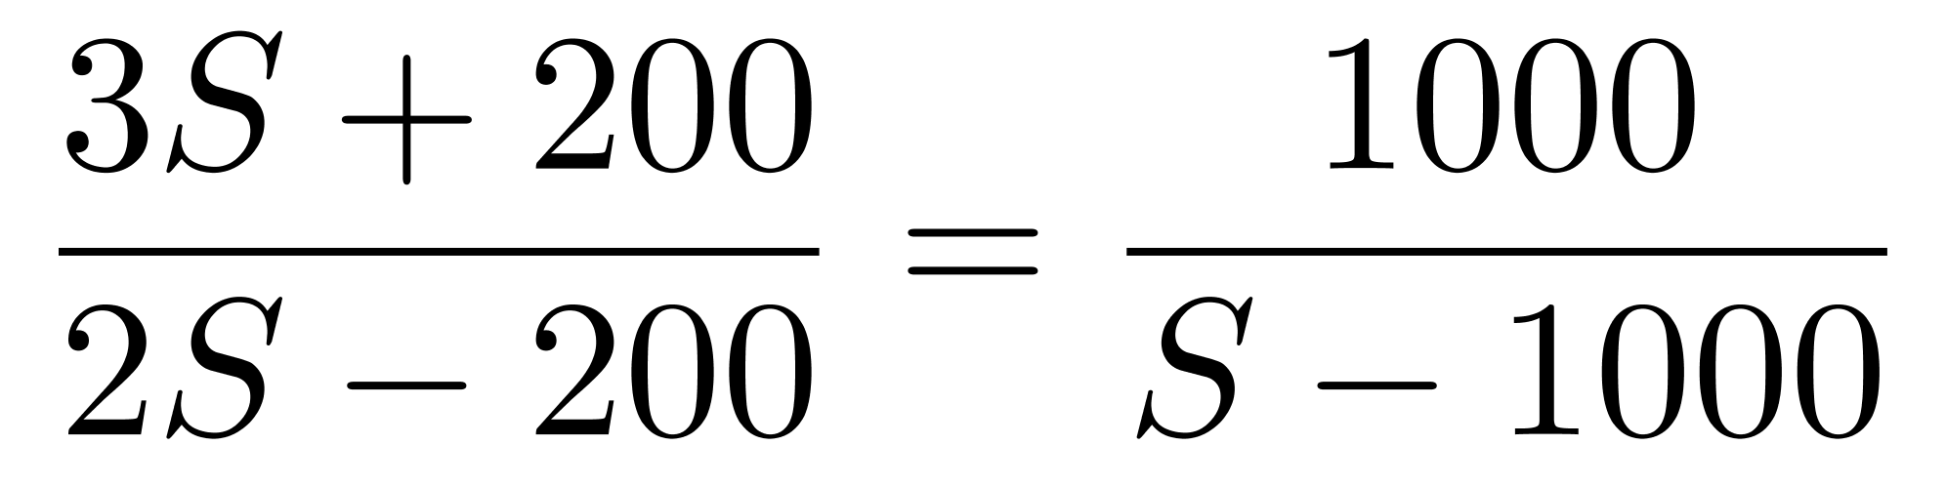，采用代入排除法，当S=1600米时，等式成立。
4 、 （单选题） 某类商品按质量分为8个档次，最低档次商品每件可获利8元，每提高一个档次，则每件商品的利润增加2元。最低档次商品每天可产出60件，每提高一个档次，则日产量减少5件。若只生产其中某一档次的商品，则每天能获得的最大利润是（ ）元。
A.620
B.630
C.640
D.650
正确答案：C
第一步，本题考查经济利润问题，属于最值优化类。
第二步，设提升了n个档次，则利润变为（8＋2n）元，销量变为（60－5n）件。利润的表达式为（8＋2n）×（60－5n）=10（4＋n）×（12－n）=10（48+8n-n²），当n=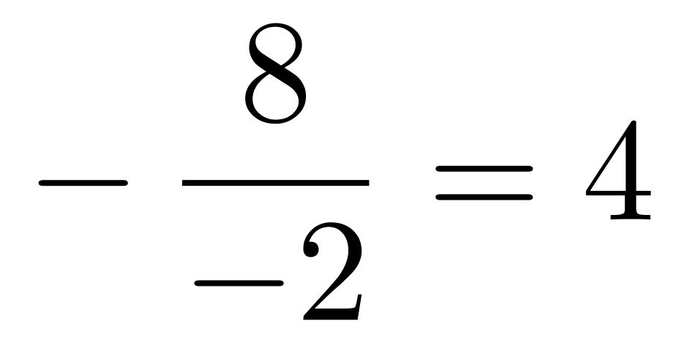时取最大值，即最大利润为10×8×8=640（元）。
5 、 （单选题） 1－2＋3－4＋5－6＋7－8＋……＋1989－1990＋1991＝（ ）
A.895
B.896
C.995
D.996
正确答案：D
第一步，本题考查基础计算问题。
第二步，原式＝（1－2）＋（3－4）＋（5－6）＋……＋（1989－1990）＋1991
＝（－1）×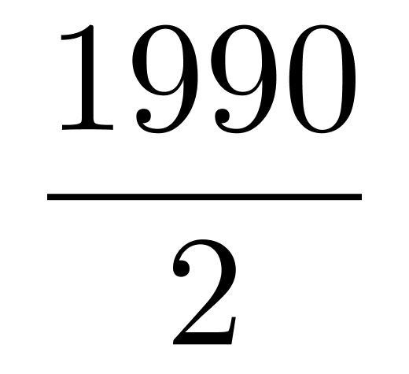＋1991
＝996
6 、 （单选题） 若半径不相等的两个圆有公共点，那么这两个圆的公切线最多有：
A.1条
B.2条
C.3条
D.4条
正确答案：C
第一步，本题考查几何问题，属于平面几何类。
第二步，根据题干半径不相等的两个圆有公共点，可知有以下三种情况：可得两个圆的公切线最多的为三条。
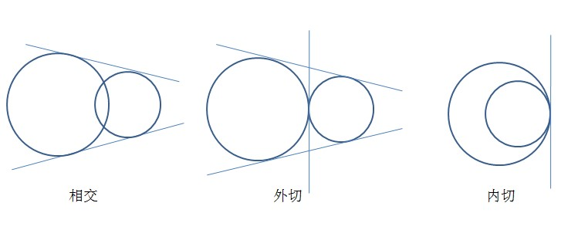
7 、 （单选题） 一条圆形跑道长500米，甲、乙两人从不同起点同时出发，均沿顺时针方向匀速跑步。已知甲跑了600米后第一次追上乙，此后甲加速20%继续前进，又跑了1200米后第二次追上乙。问甲出发后多少米第一次到达乙的出发点？
A.100
B.120
C.150
D.180
正确答案：D
一步，本题考查行程问题，属于相遇追及类，用比例法解题。
第二步，从第一次甲追上乙到第二次追上，甲比乙多走500米，那么乙走了1200－500＝700（米），则甲乙速度之比为12∶7，赋值甲的速度为12，乙的速度为7，那么原来甲的速度为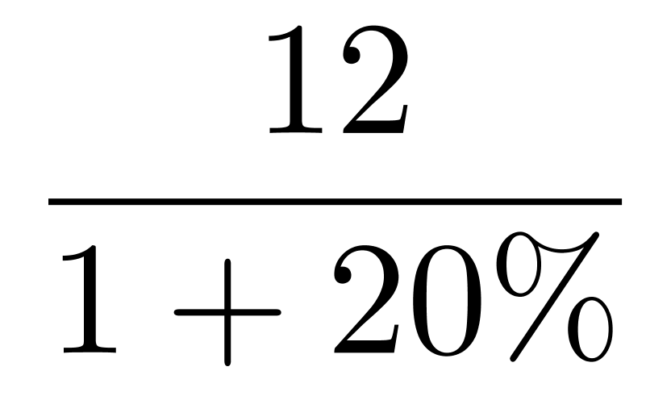＝10，则第一次追及甲乙走过的路程比为10∶7，甲走了600米，那么乙走了600×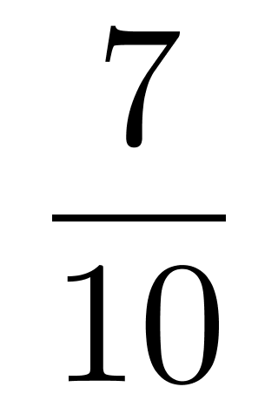＝420（米），甲比乙多走了600－420＝180（米），即甲乙初始时相距180米，那么甲走180米第一次到达乙的出发点。
8 、 （单选题） 4，7，12，20，33，（ ），88
A.54
B.42
C.49
D.40
正确答案：A
解法一：第一步，数列变化趋势平缓，考虑递推和数列。
第二步，观察数列发现12＝4＋7＋1，20＝7＋12＋1，33＝12＋20＋1，猜测规律为第三项＝第一项＋第二项＋1，则所求项为20＋33＋1＝54。验证33＋54＋1＝88，满足规律。
解法二：数列变化趋势平缓，考虑做差，做差如图所示：猜测差数列是简单递推和数列，则下两项分别为8＋13＝21，13＋21＝34，则所求项为33＋21＝54，验证54＋34＝88，满足规律。
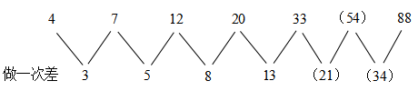
9 、 （单选题） 要折叠一批纸飞机，若甲单独折叠要半个小时完成，乙单独折叠需要45分钟完成。若两人一起折，需要多少分钟完成?
A.10
B.15
C.16
D.18
正确答案：D
第一步，本题考查工程问题，属于给定时间型，用赋值法解题。
第二步，半小时是30分钟，则赋值工作总量为90（30和45的公倍数），则甲、乙效率分别为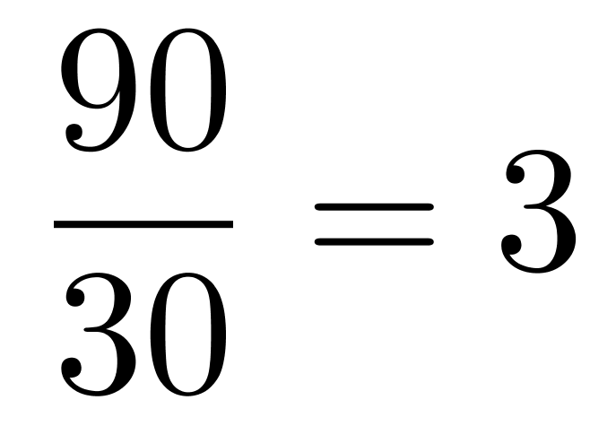、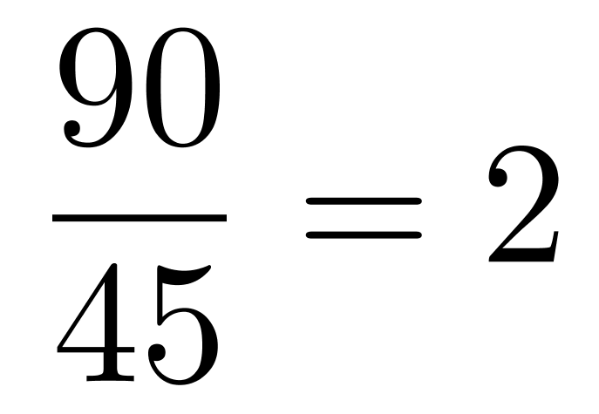。故两人一起折，需要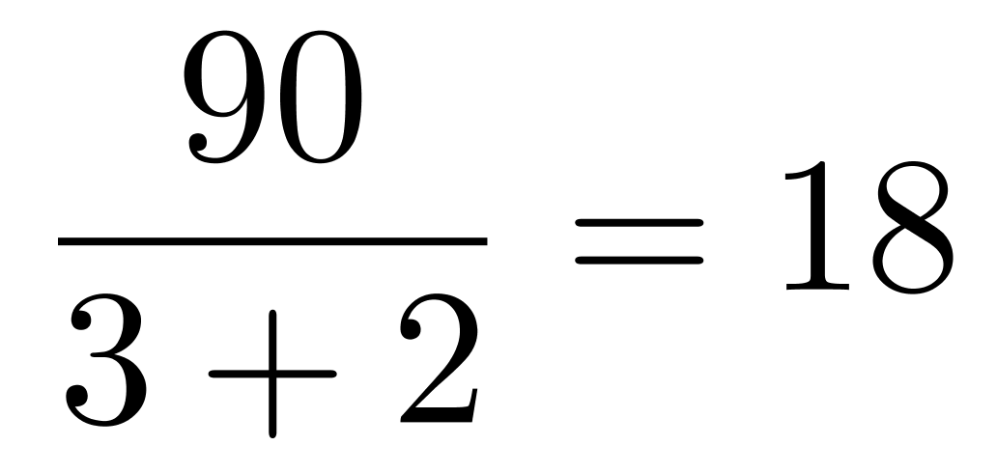（分钟）完成。
10 、 （单选题） 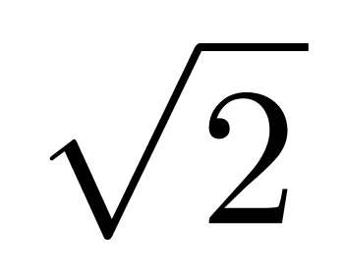，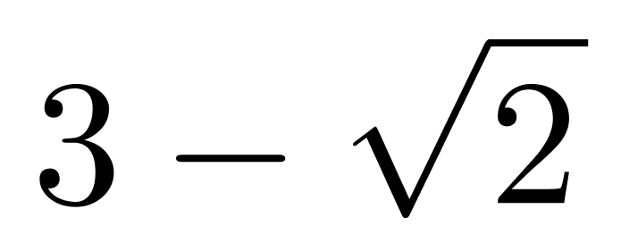，2，3，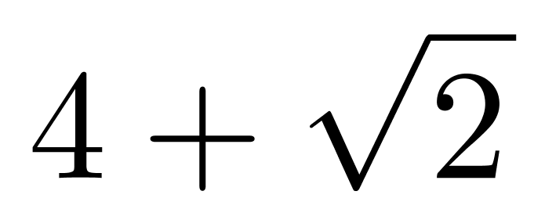，（ ）
A.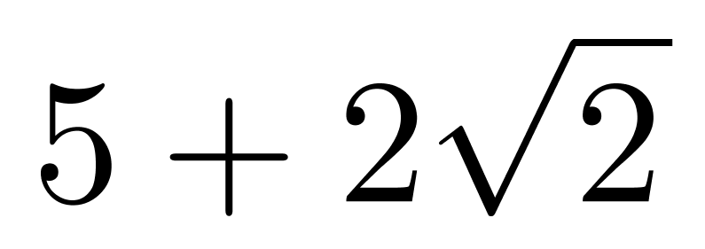
B.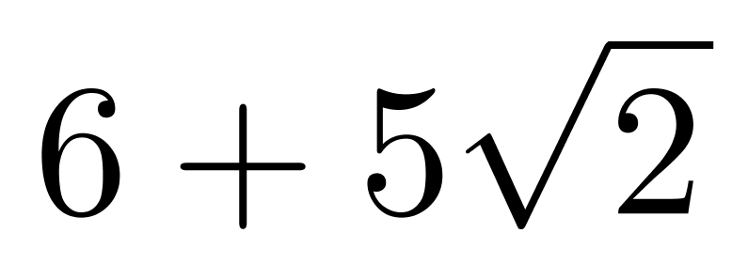
C.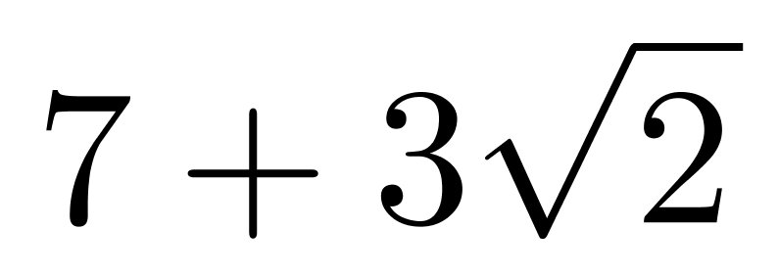
D.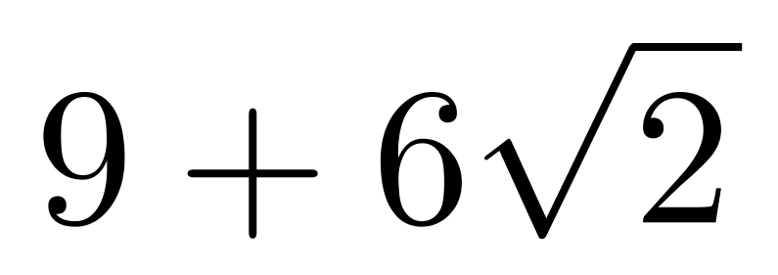
正确答案：C
第一步，本题考查非整数数列中的根式数列。
第二步，根式内数字无明显规律，考虑做差，做差如图所示：
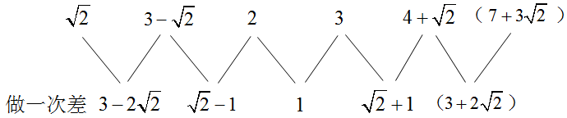
观察差数列发现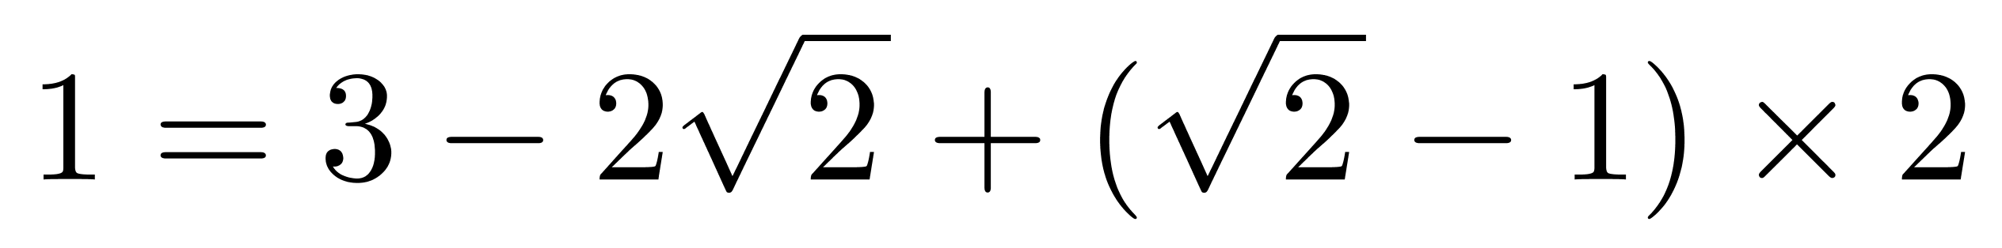，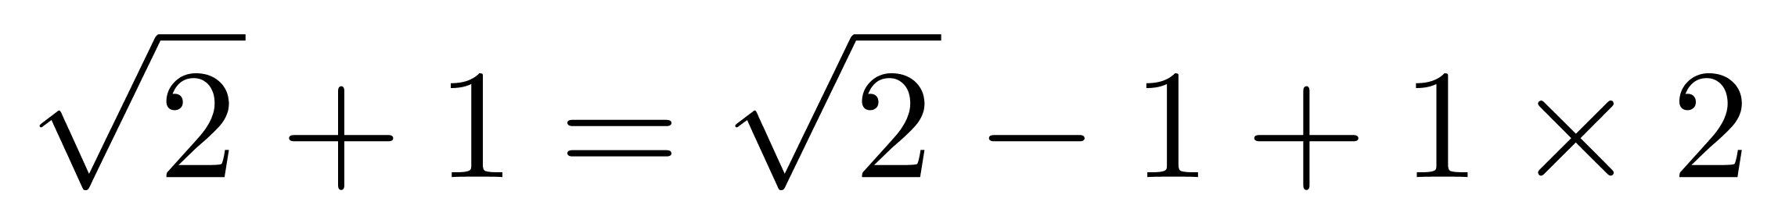，规律为第三项＝第一项＋第二项×2，下一项为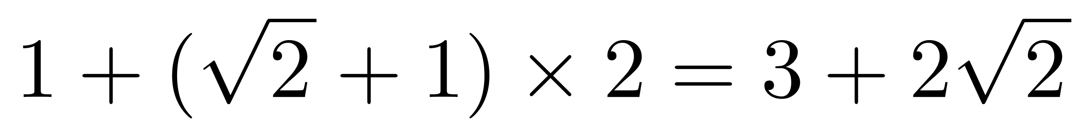。
则所求项为

